Tiếng Việt:

GÓC SÁNG TẠO TRƯNG BÀY BƯU THIẾP LỜI YÊU THƯƠNG

Số tiết: 332
Thời gian thực hiện: Ngày 26 tháng 3 năm 2025
I.YÊU CẦU CẦN ĐẠT:
- HS biết cùng các bạn trong nhóm trưng bày bưu thiếp.
- HS biết bình chọn bưu thiếp mình yêu thích.
HS biết giới thiệu tự tin, đọc bưu thiếp to, rõ ràng.
II.ĐỒ DÙNG DẠY HỌC:
- Vở Bài tập Tiếng việt 1, tập hai.
- Các viên nam châm, kẹp hoặc ghim, băng dính để dính sản phẩm lên bảng.
III.CÁC HOẠT ĐỘNG DẠY HỌC :
Hoạt động của Giáo viên | Hoạt động của Học sinh | HTĐB
1.Hoạt động mở đầu:  -Khởi động:  -Kết nối:GV kiểm tra dụng cụ học tập của HS  2. Hoạt động hình thành kiến thức mới:  1. Hoạt động 1: Giới thiệu bài mới  - Trong tiết học này, các em sẽ cùng trưng bày bưu thiếp Lời yêu thương. Chúng ta sẽ xem bưu thiếp của bạn nào được nhiều bạn yêu thích.  - GV kiểm tra: HS nào quên sản phẩm ở nhà, HS nào đã sửa chữa, viết lại phần lời để nâng chất lương bưu thiếp.  Hoạt động 2: LUYỆN TẬP  Tìm hiểu yêu cầu của bài học  - GV yêu cầu HS 1 đọc yêu cầu của BT1.  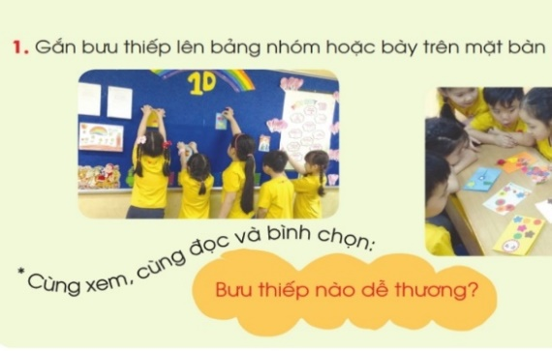  - GV yêu cầu HS 2 đọc yêu cầu BT2 ( bắt đầu từ Cùng xem, cùng đọc và bình chọn…).  - GV mời 4 HS tiếp nối nhau đọc lời trong 4 bưu thiếp.  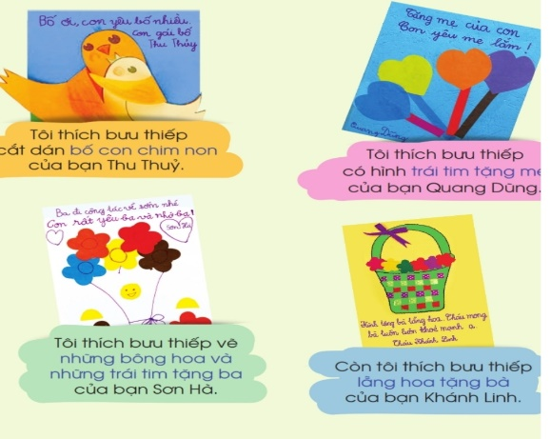  - Nhắc HS: khi bình chọn, cần chú ý cả hình thức và lời viết trên bưu thiếp.  - GV yêu cầu HS 3 đọc yêu cầu BT 3.  - GV: Những bưu thiếp được bình chọn nhiều nhất sẽ được giữ lại, gắn lên bảng lớp.  - GV yêu cầu HS 4 đọc yêu cầu BT4.  Trưng bày  - GV chỉ vị trí cho các tổ gắn bưu thiếp: một vài tổ gắn lên bảng lớp, một vài tổ gắn lên bảng nhóm, lên tường hoặc trình bày trên mặt bàn của tổ trưởng. Khuyến khích cách trưng bày mới lạ. (Nhắc những HS đính bưu thiếp trong VBT thì gỡ ra để trưng bày. Bạn nào làm bài trong VBT thì mở vở đó ra).  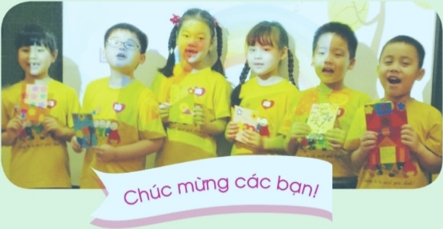  Bình chọn  - GV hướng dẫn học sinh cách bình chọn.  - GV đánh dấu các sản phẩm được chọn.  - Tiếp đến các tổ khác.  Tổng kết  - GV gắn lên bảng những bưu thiếp được đánh giá cao. Kết luận về nhóm trưng bày đẹp (có đủ sản phẩm, sắp xếp hợp lí, sáng tạo).  Thưởng thức  - GV đếm số học sinh giơ tay bình chọn cho từng bạn.  - GV nên nhận xét khéo léo để HS nào được giới thiệu bưu thiếp trước lớp cũng vui vì được thầy cô và các bạn động viên, Không em nào phải khóc, phải buồn vì được ít bình chọn.  3. Hoạt động nối tiếp:  - GV nhận xét tiết học; khen ngợi những HS tham gia tích cực buổi trưng bày, hoàn thành tốt BT sáng tạo.  - Nhắc HS chuẩn bị cho tiết góc sáng tạo tuần tới(đọc trước nội dung bài- SGK, TR 105, 106 và 115); tìm tranh, ảnh ( hoặc vẽ) một con vật hoặc loài cây, loài hoa yêu thích.  - Nhắc lại yêu cầu chuẩn bị cho tiết kể chuyện Ba món quà. | -HS hát và vận động theo nhạc  - HS lấy dụng cụ để gv kiểm tra.  HS trình bày bưu thiếp mà mình đã chuẩn bị ở nhà.  - HS 1 đọc yêu cầu của BT1.  - Cả lớp quan sát minh họa: các bạn học sinh của các tổ đang gắn bưu thiếp lên bảng lớp hoặc bày lên mặt bàn.  - HS 2 đọc yêu cầu BT2 ( bắt đầu từ Cùng xem, cùng đọc và bình chọn…).  - 4 HS tiếp nối nhau đọc lời trong 4 bưu thiếp.  - HS 3 đọc yêu cầu BT 3.  - HS lắng nghe.  - HS 4 đọc yêu cầu BT4.  - Cả lớp quan sát hình ảnh các bạn học sinh có bưu thiếp được bình chọn đang cầm trên tay sản phẩm của mình, nhận lời chúc mừng.  - HS gắn bưu thiếp lên bảng lớp, bảng nhóm hoặc bày lên mặt bàn. Có thể gắn các bưu thiếp lên tường như một phòng tranh.  - Các tổ trưng bày sản phẩm.  - Cả lớp đếm số bưu thiếp của mỗi tổ xem có đủ sản phẩm (1 tiêu chí thi đua).  - Lần lượt từng tổ đi xem bưu thiếp của tổ mình và các tổ bạn. Một tổ (VD: tổ 1) xem trước.  - Các thành viên trao đổi nhanh, chọn tổ trưng bày đẹp; chọn 3 bưu thiếp ấn tượng của tổ mình, một vài bưu thiếp ấn tượng của tổ khác.  - Tổ trưởng báo cáo kết quả.  - HS quan sát, lắng nghe.  - Các bạn có bưu thiếp được bình chọn lần lượt giới thiệp trước lớp bưu thiếp của mình(làm tặng ai, trang trí thế nào), đọc lời ghi trong bưu thiếp.  - Cả lớp bình chọn những bưu thiếp được yêu thích(minh họa, trang trí, tô màu ấn tượng, viết lời hay).  - Cả lớp hoan hô tất cả các bạn được gắn bài lên bảng lớp.  - HS lắng nghe. | - GV hỗ trợ HS theo nhóm

IV. ĐIỀU CHỈNH, BÀI DẠY: ……………………………………………………………...
…………………………………………………………………………………………………

